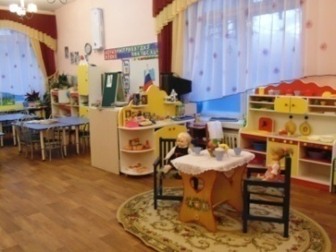
Уважаемые посетители сайта, предлагаем Вам познакомиться с тем, что мы успели сделать с июня 2018 года по август 2018 года.
В нашей группе хорошо,
Радостно и весело,
Все мы дружно здесь живем,
И играем, и поём.
А еще………

- Реализуем проекты:
Долгосрочный проект «Радуга находок» (2 год).
Цель: оптимизация развивающей предметно-пространственной среды совместными усилиями педагогов и родителей.

В летний период родителями группы были пополнены и оформлены центры:
-сюжетно-ролевой игры (семьи Златы Ромашкиной, Алеси Фесак, Милосалавы Кириченко нарядили и сделали красивые прически куклам; семья Милославы Кириченко сшила новый комплект постельного белья)
-познавательной активности (семья Сережи Павелко принесла веселые задания для юного путешественника).
А также была оформлена стена в группе на тему: «Лето».

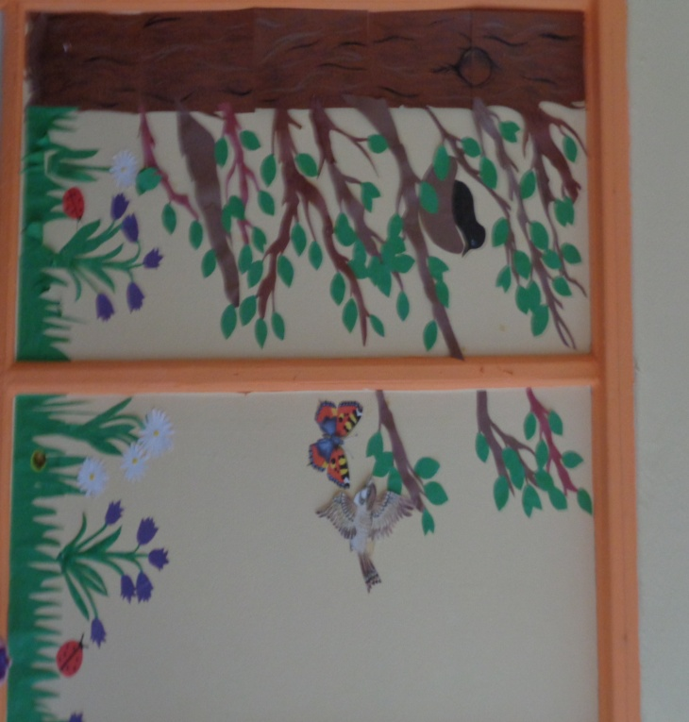

На участке детского сада папы Златы Ромашкиной, Максима Мурашова, Даниила Глебездова, Сережи Павелко, Леры Прохоровой удалили старые кусты и разобрали старое оборудование.

Проект «Что мы знаем?
Цель: применение умения разгадывать загадки различного типа в процессе викторин.
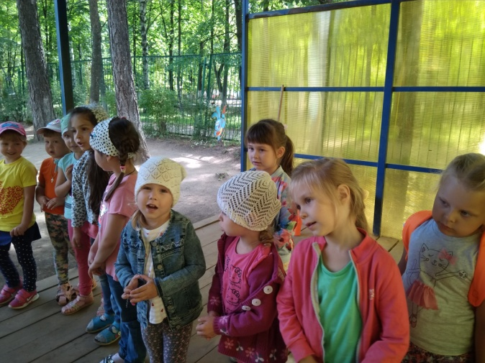
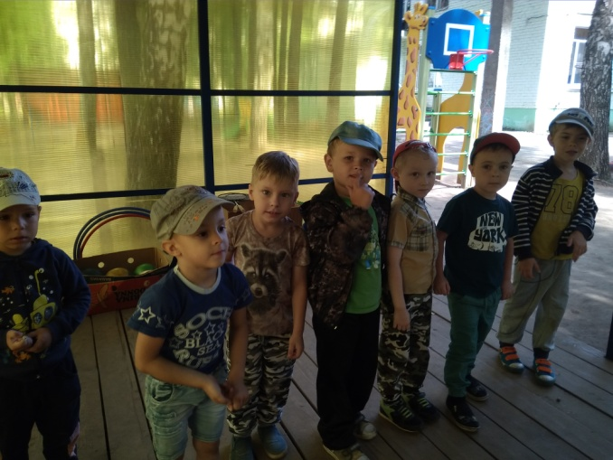

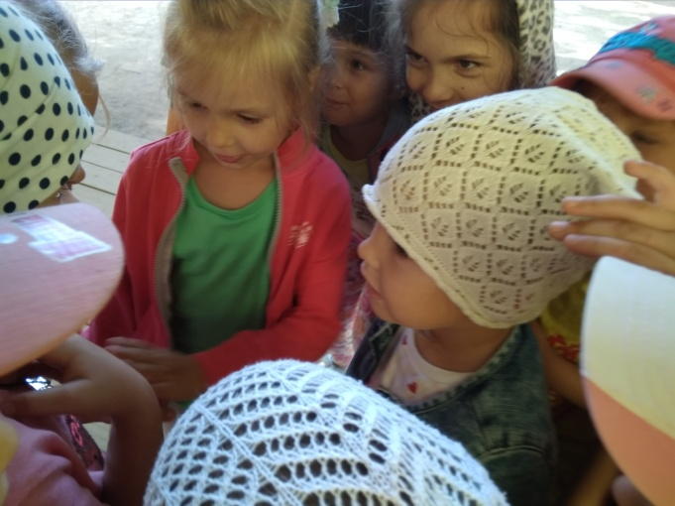
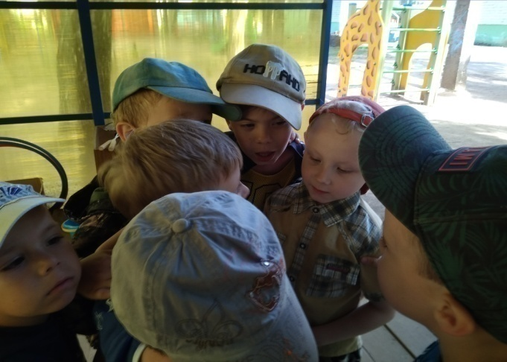

В результате проекта:
1.Дошкольники правильно отвечают на вопросы педагога и проявляют интерес к викторине.
2.Большинство детей умеют формулировать вопросы и быстро отвечать на вопросы соперника.
3.Большинство детей умеют дослушать вопрос до конца, не выкрикивая ответ раньше времени.

Принимаем участие в региональном проекте «Секреты успешных родителей».
Одним из направлений реализации проекта "Секреты успешных родителей (семейное наследие, компетентность, совместный досуг)”, является проведение групповых консультаций с родителями, бабушками и дедушками на базе школ и детских садов Ярославской области.
27 июня 2018 г. на базе ЯрГУ им. П.Г.Демидова прошла интерактивная лекция на тему: «Праздник к нам приходит! Семейные традиции» (семьи Дениса Маханько, Златы Ромашкиной приняли участие в лекции).
6 июля 2018 г. состоялся фестиваль «Игрофест». Главная идея праздника — дать семьям простые и доступные способы и приемы организации игр, которые помогают развивать ум, ловкость и умение находить общий язык. А еще специалисты просто делились радостью, заряжая гостей весельем.
На фестивале по результатам конкурса «Давай, поиграем!» семьи Миланы Смирновой, Льва Гришина были награждены дипломами.

- Участвуем в праздниках и развлечениях детского сада:

День защиты детей

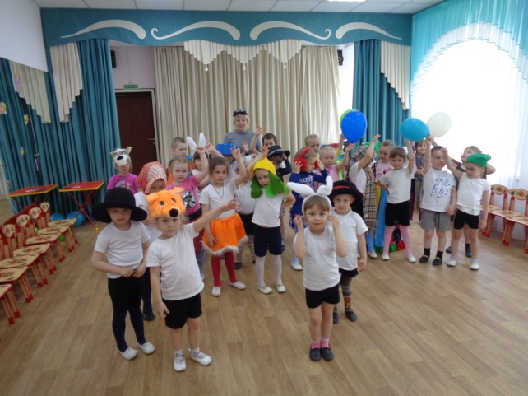

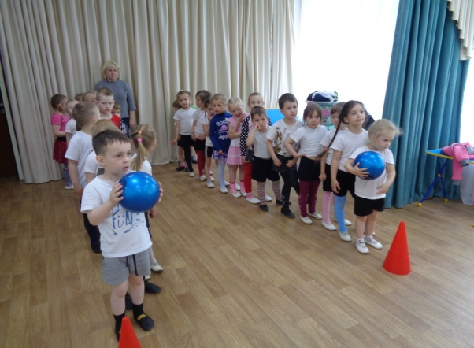
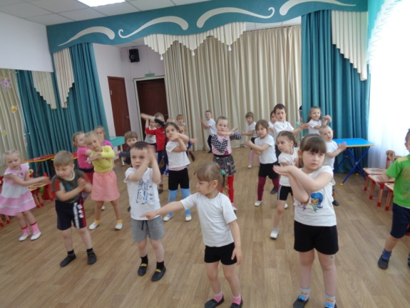

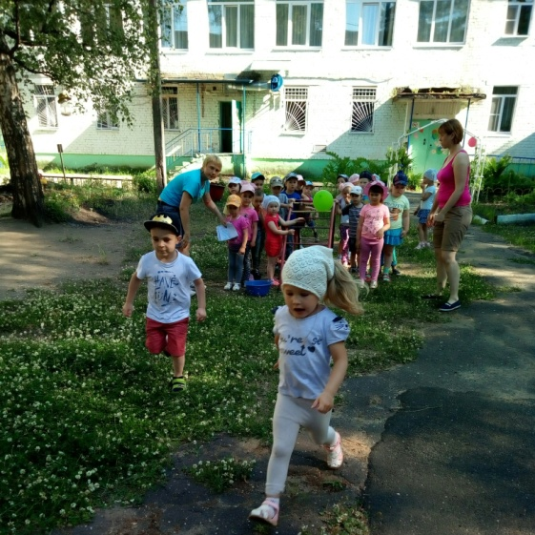
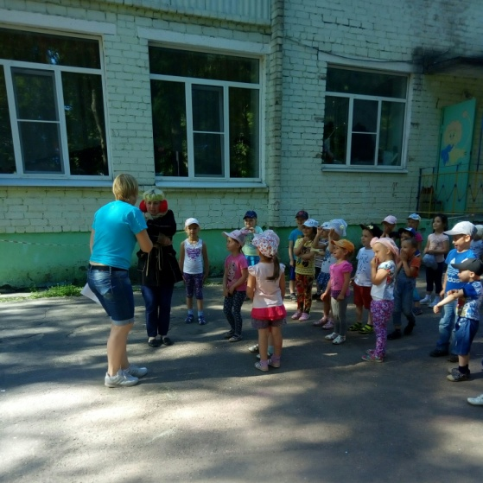
День здоровья «Нам простуда не нужна!»

Выступаем с концертной программой для детей детского сада.

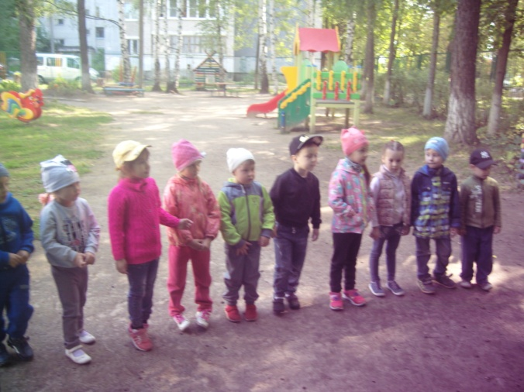
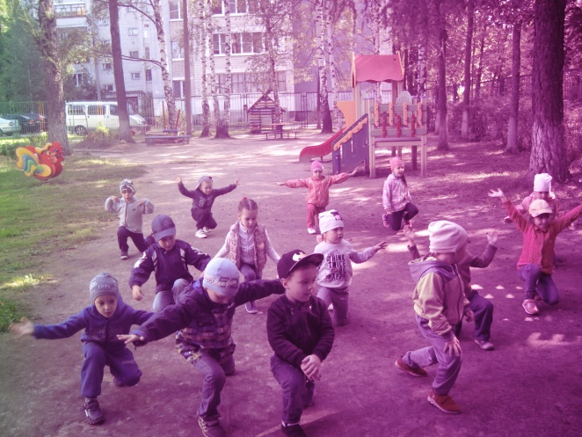

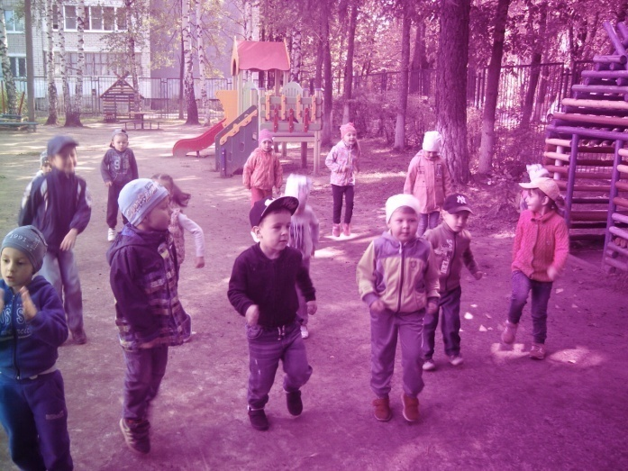

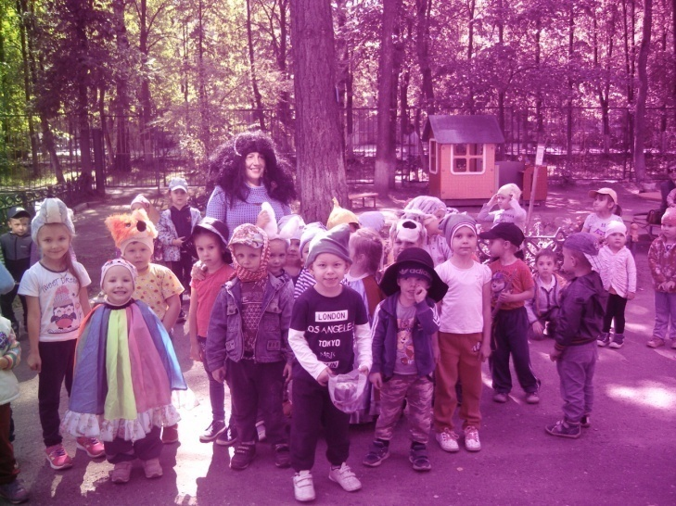
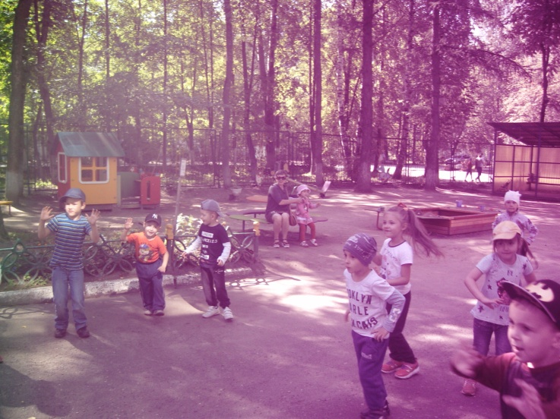
Флешмоб

Найди клад

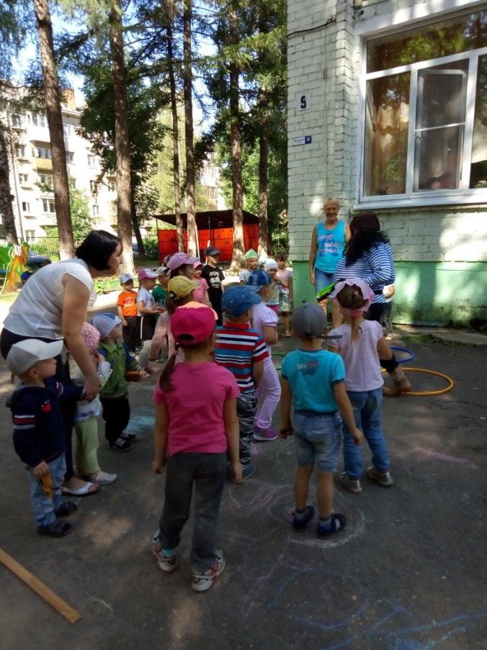
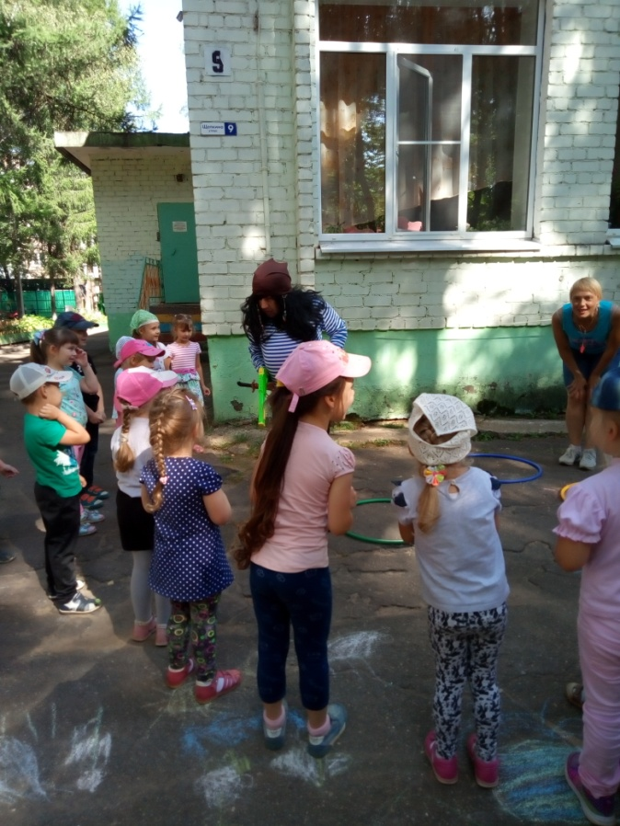

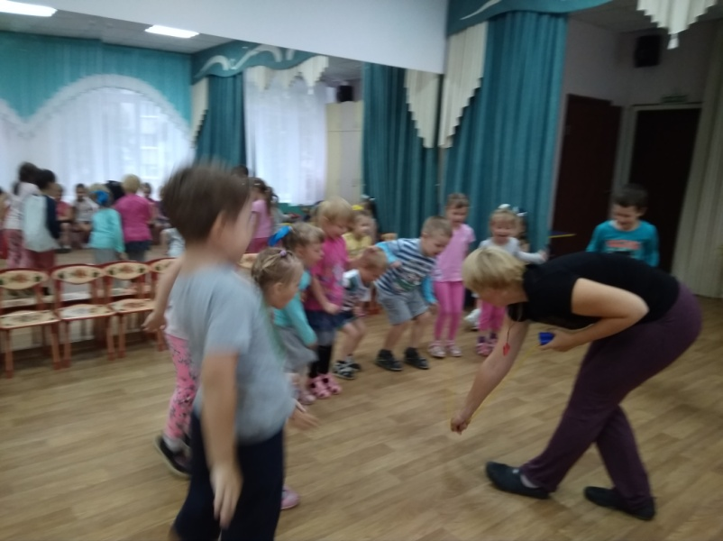
До свидания, лето!
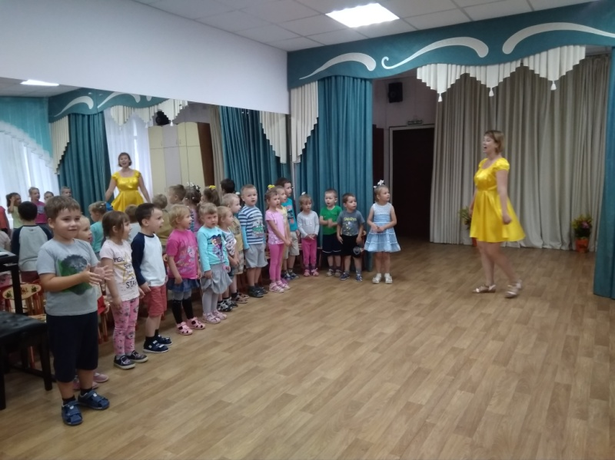

- Участвуем в конкурсах, выставках разного уровня:

Областной конкурс «Давай, поиграем!»

Семья Миланы Смирновой награждена дипломом 2 степени.
Семья Льва Гришина награждена дипломом 3степени.

Конкурс рисунков на асфальте на тему: «Лето красное, будь со мной!» (проводился в детском саду)
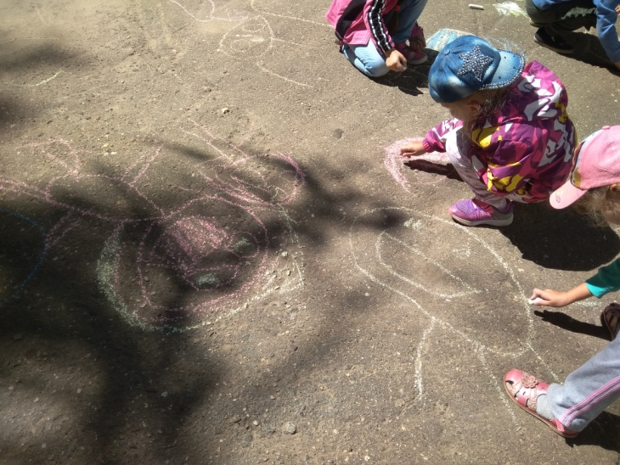
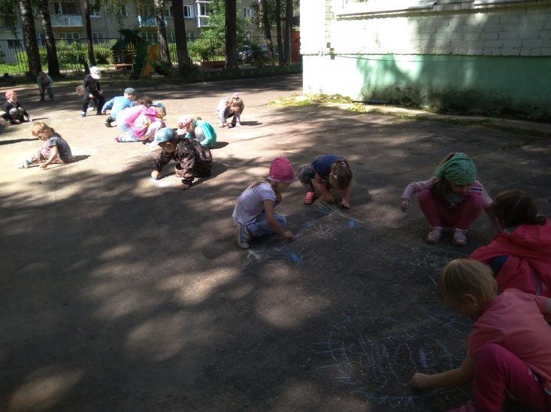

дети группы № 3 награждены сладкими призами.

Муниципальный конкурс «Я рисую лето!»
Более 50 % семей воспитанников отправили рисунки для участия в конкурсе.

- Посещаем социальных партнеров:

Филиал библиотеки № 7.

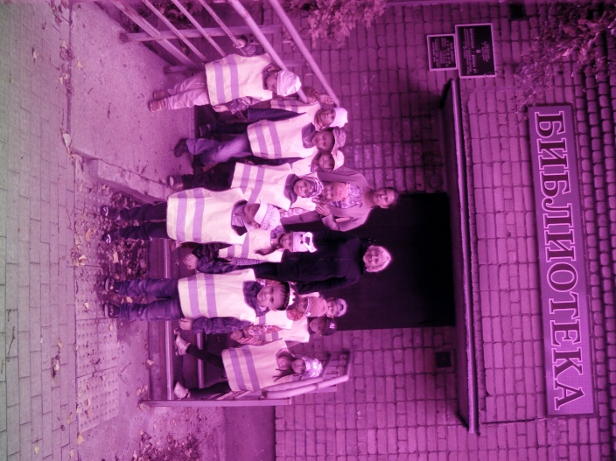
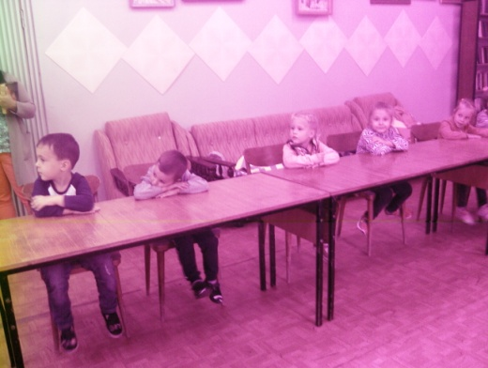
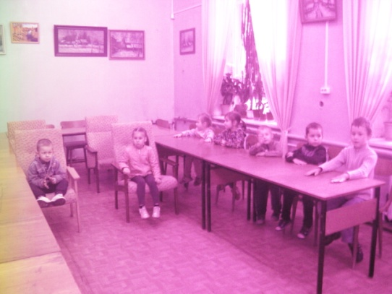

СК «Молния»
Детям о терроризме.

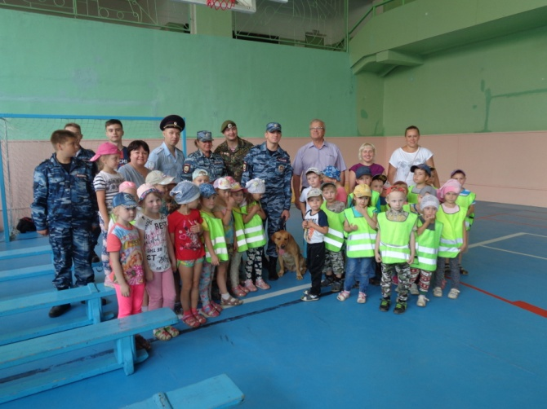
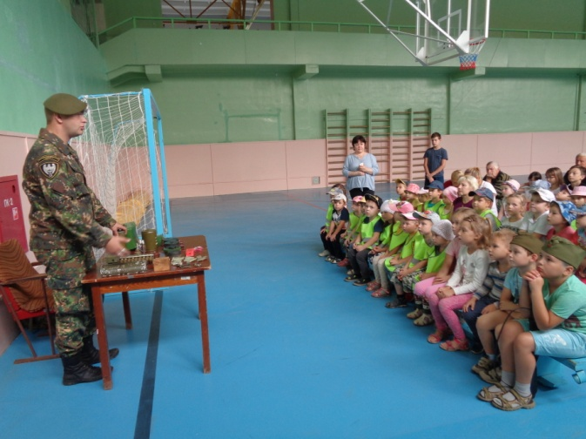

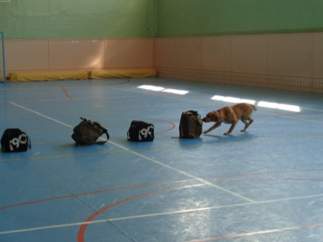

- Благодарим
Семьи: Златы Ромашкиной, Максима Мурашова, Даниила Глебездова, Сережи Павелко, Леры Прохоровой за демонтаж деревянных конструкций, удаление кустов акации на участке детского сада.
Семьи: Алеси Фесак, Ани Кузьминой, Алины Тогаевой, Ксюши Никитиной, Алены Абакумовой, Златы Ромашкиной, Максима Смирнова, Алисы Селиной, Демьяна Мотуз, Сережи Павелко, Дениса Маханько, Леры Прохоровой, Милославы Кириченко, Арсения Горшкова, Арсения Воронина за участие в акции «Собери ребенка в школу».
Семью Миланы Смирновой за оформления аквариума на тему: «Лето»
Всех родителей за развитие предметно - развивающей среды группы.

С уважением воспитатели: Чапыгина Ирина Юрьевна, Гурьянова Светлана Валерьевна ; младший воспитатель: Хрящева Ольга Борисовна.

